**PROGRAMME**

**CONDITIONS MATERIELLES**

**Classe :** 1ère bac pro

**Effectifs :** 23

**Matériel :** Tableur poste prof, calculatrice élève, vidéo projecteur

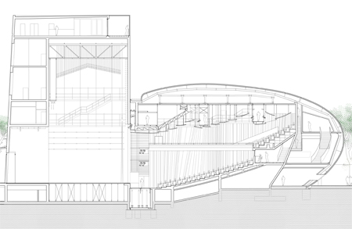**SITUATION PROBLEME** En plus des places à l’orchestre, La salle du Grenat du théâtre de l’Archipel comporte 10 rangs supplémentaires au balcon. Chaque rang du balcon accueille 2 fois plus de spectateurs que le rang précédant. Le premier rang comporte 7 places.

Combien y a-t-il de places au 7ème rang du balcon?

**REFORMULATION**

**MISE EN COMMUN**

1ère rang : 7 places

2ème rang : 7*2 = 14 places U2= U1*2

3ème rang : 7*2*2 = 28 places U3= U2*2²

4ème rang : 7*2*2*2 = 56 places U4= U3*23

Il est laborieux de continuer ainsi jusqu’au 7ème rang. Il faut trouver une méthode plus rapide :

* Utilisation d’un tableur (cf excell)
* Trouver une formule

On remarque que le nombre de fois qu’on multiplie par 2 est 1 de moins que le rang

Au 7ème rang : 7*26 = 448 places

Si on généralise en appelant le numéro d’un rang Un= 7 *2 (n-1)

**TRACE ECRITE**

Une suite géométrique est une suite de nombres où chaque terme à partir du deuxième est obtenu en multipliant le précédent un nombre appelé **raison** et noté **q**.

U2= U1×q

U3= U2×q

.

.

Un+1= Un×q

Pour une suite géométrique le quotient de deux termes consécutifs quelconques est constant et égale à la raison q.

**STRUCTURATION DE CONNAISSANCE**

*Hachette collection perspective* Exercices 15, 17 p43

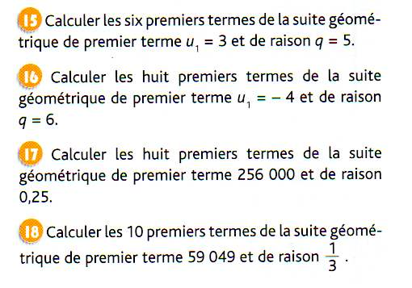

**EVALUATION FORMATIVE**

La réalisation d’un pont suspendu nécessite la consolidation des fondations par extraction de sable pendant 35 jours.

L’entreprise envisage les cadences d’exécution suivantes :

200m3 de sable enlevé le premier jour.

La difficulté d’extraction augmentant avec la profondeur, la quantité de sable extraite diminue de 5% chaque jour.

Quelle quantité de sable extrait-on le dernier jour ?